**Nom du fichier :**

INC-N2_PROBTP_PROD_BASTION_BDD_Déblocage_3.0

# Prérequis / Habilitation

**Liste des prérequis pour effectuer la procédure :**

|  |  |
| --- | --- |
| **Compte AD** | **Oui** |
| **Accès Bastion** | **Oui** |
| **Accès serveurs AGIRC-ARRCO** | **Non** |
| **Accès WitBe** | **Non** |

* Avoir accès au mot de passe du compte « admin » de Bastion et à la phrase de chiffrement stockés dans la base des mots de passe sous Lotus

# Paramètre d’entrée

**Liste des différents paramètres d’entrée afin de pouvoir réaliser la procédure :**

|  |  |  |
| --- | --- | --- |
|  | **Détails des paramètres** | **Valeurs possibles** |
| 1 | URLs Bastion | Master : <https://clbassr1.probtp/ui/login>  Slaver : <https://clbassr2.probtp/ui/login>  PRA : <https://bastionpra.probtp/ui/login> |
| 2 |  |  |
| 3 |  |  |

# Impact

|  |  |  |
| --- | --- | --- |
| **Service non impacté** | **Service dégradé** | **Service indisponible** |
| **X** |  |  |

**Liste des impacts liés à la réalisation de procédure :**

La réalisation de cette procédure n’impacte pas le service, elle le rétablie.

# procédure a dérouler

Lorsque Bastion est relancé sur un des serveurs, sa base de données est verrouillée et donc inaccessible. Voici la procédure pour déverrouiller la base de données :

1. Récupérer le mot de passe du compte « admin » de Bastion sur Bastion ( Bastion_admin )   
     
   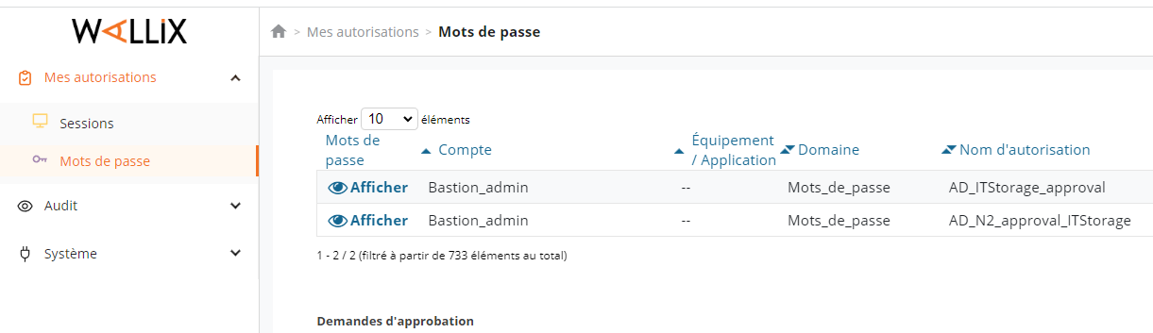
2. Récupérer la phrase de chiffrement de Bastion sur Bastion ( Bastion_passphrase )   
     
     
   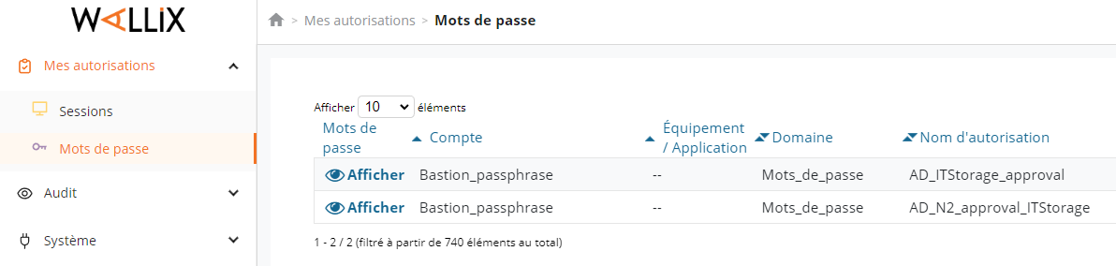

**3.** Se connecter avec le compte « admin » au Bastion dont la base de données est verrouillée via son URL :

- Bastion Master : <https://clbassr1.probtp/ui/login>

- Bastion Slave : <https://clbassr2.probtp/ui/login>

- Bastion PRA : <https://bastionpra.probtp/ui/login>

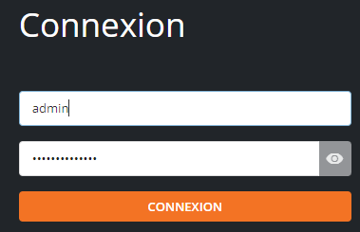

**4.** Saisir la phrase de chiffrement et cliquer sur le bouton « Valider »

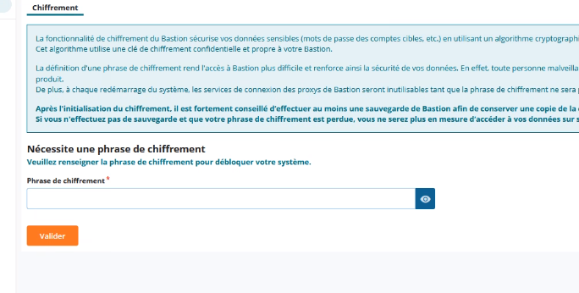

# Vérification

**Liste des vérifications à effectuer :**

**1.** Vérifier que la connexion au Bastion dont la base de données a été déverrouillée fonctionne avec son compte « ad***** » via son URL :   
  
 - Bastion Master : <https://clbassr1.probtp/ui/login>

- Bastion Slave : <https://clbassr2.probtp/ui/login>

- Bastion PRA : <https://bastionpra.probtp/ui/login>

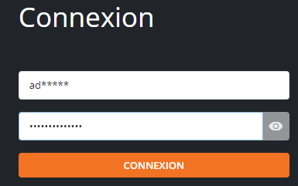

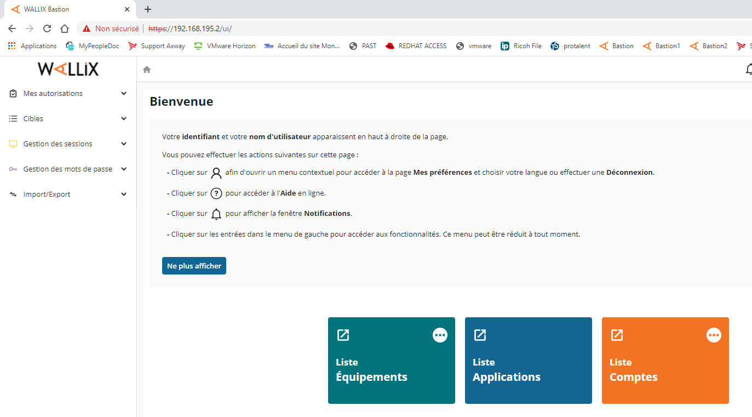

# En cas d’échec

**1.** En cas d'échec transférer le ticket chez DIPI-SIT-ITSTORAGE